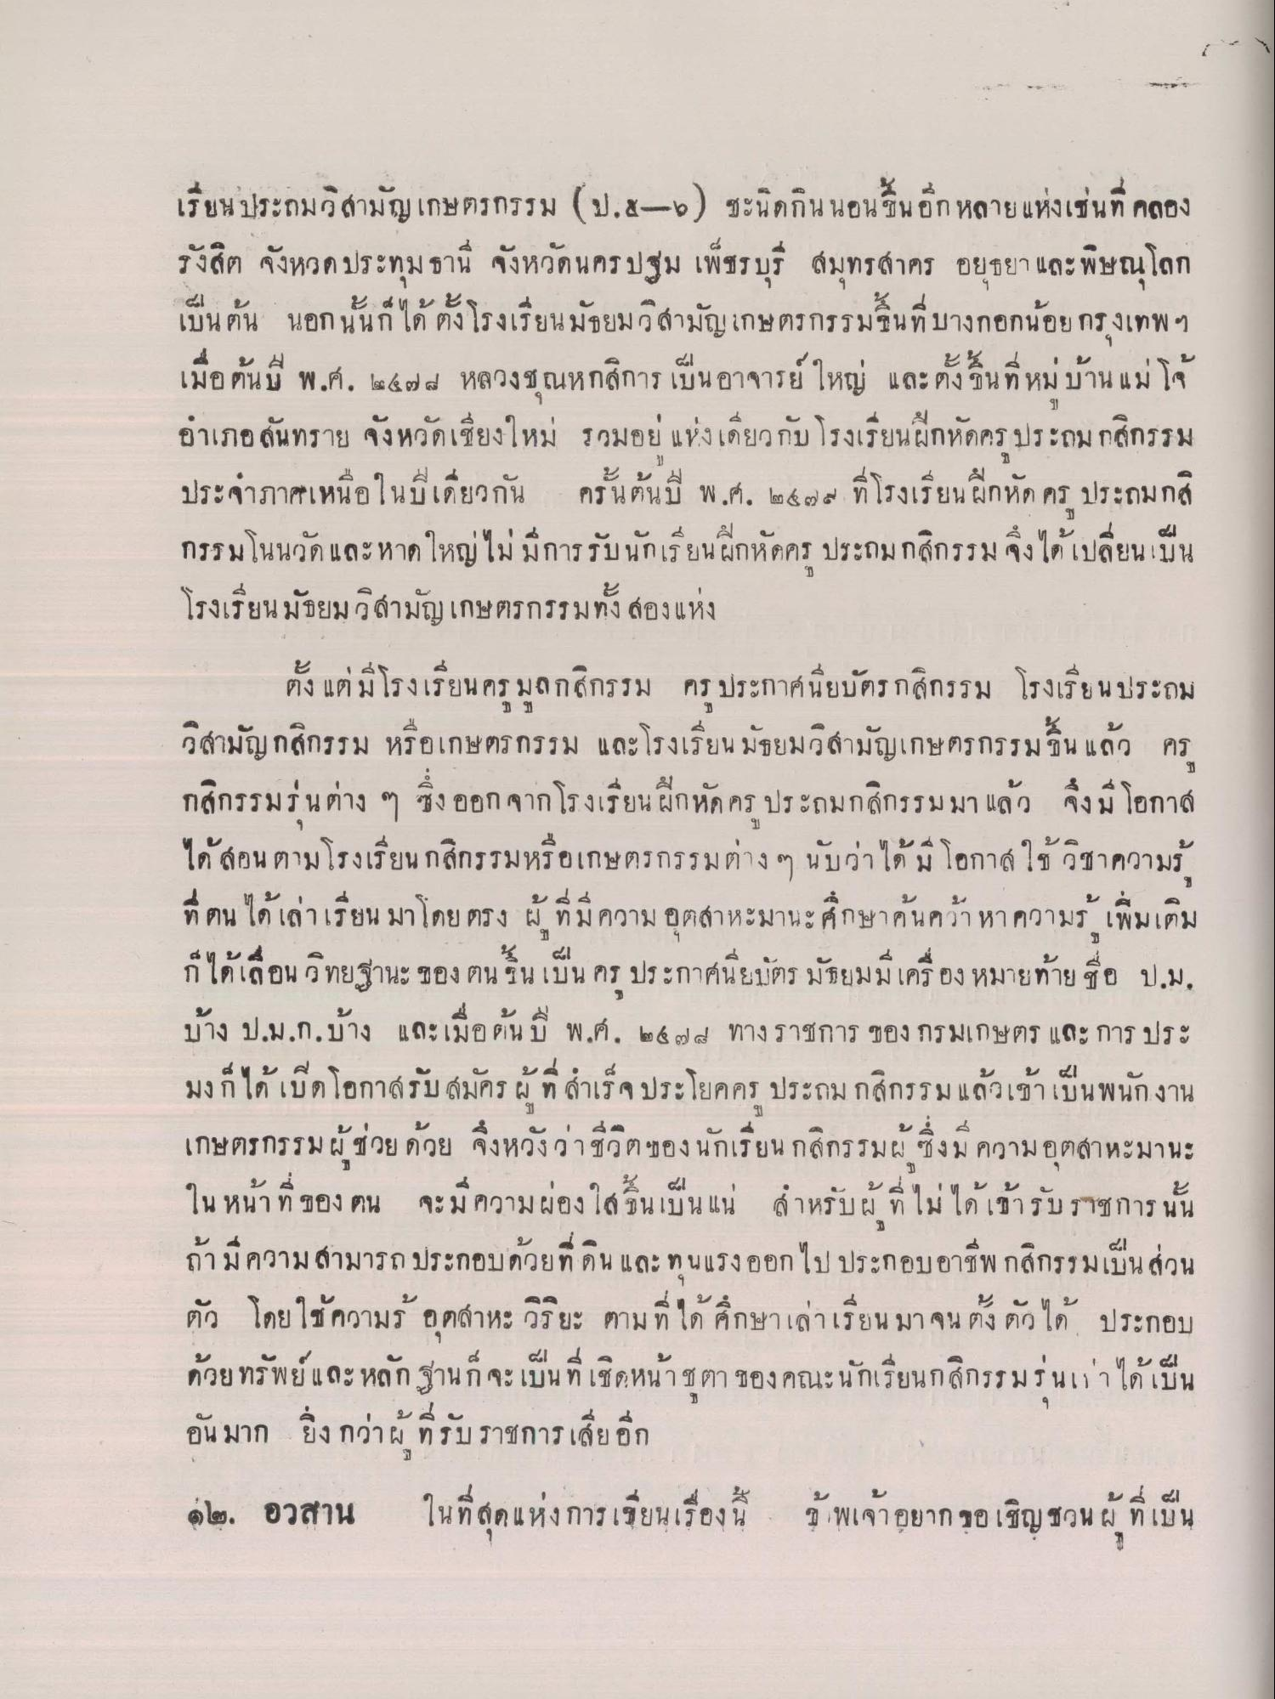
เรียน ประถมวิสามัญเกษตรกรรม (ป.๕-๖) ชะนิดกิน นอนขึ้นอีกหลายแห่งเช่นที่ คลอง รังสิต จังหวัดประทุมธานี จังหวัดนครปฐม เพชรบุรี สมุทรสาคร อยุธยา และพิษณุโลก เป็นต้น นอกนั้นก็ได้ตั้งโรงเรียนมัธยมวิสามัญเกษตรกรรมขึ้นที่บางกอกน้อย กรุงเทพฯ เมื่อต้นปี พ.ศ. ๒๕๗๗ หลวงชุณหกสิการ เป็นอาจารย์ใหญ่ และตั้งขึ้นที่หมู่บ้าน แม่โจ้ อําเภอสันทราย จังหวัดเชียงใหม่ รวมอย แห่งเดียวกับโรงเรียนฝึกหัดครูประถมกสิกรรม ประจาภาคเหนือในปีเดียวกัน ครั้นต้นปี พ.ศ. ๒๕๒๖ ที่โรงเรียนฝึกหัดครู ประถมกสิ กรรมโนนวัด และหาดใหญ่ไม่มีการรับนักเรียนฝึกหัดครู ประถมกสิกรรม จึงได้เปลี่ยนเป็น โรงเรียนมัธยมวิสามัญเกษตรกรรมทั้งสองแห่ง
ตั้ง แต่มีโรงเรียน ครูมูลกสิกรรม ครู ประกาศนียบัตรกสิกรรม โรงเรียนประถม วิสามัญกสิกรรม หรือเกษตรกรรม และโรงเรียนมัธยมวิสามัญเกษตรกรรมขึ้นแล้ว ครู กสิกรรมรุ่นต่าง ๆ ซึ่ง ออกจากโรงเรียน ฝึกหัดครู ประถมกสิกรรมมา แล้ว จึงมี โอกาส ได้สอน ตามโรงเรียนกสิกรรมหรือเกษตรกรรมต่าง ๆ นับว่าได้มีโอกาสใช้วิชาความรู้ ที่ตน ได้เล่าเรียน มาโดยตรง ผู้ที่มีความอุตสาหะมานะศึกษาค้นคว้าหาความรู้ เพิ่มเติม ก็ได้เลื่อนวิทยฐานะ ของ ตนขึ้นเป็น ครุ ประกาศนียบัตร มัธยมมีเครื่อง หมายท้าย ชื่อ ป.ม. บ้าง ป.ม.ก.บ้าง และเมื่อต้นปี พ.ศ. ๒๕๗๗ ทางราชการ ของ กรมเกษตร และ การ ประ มงก็ได้เปิดโอกาสรับสมัครผู้ที่สําเร็จ ประโยคคร ประถม กสิกรรมแล้วเข้าเป็นพนักงาน เกษตรกรรมผู้ช่วย ด้วย จึงหวังว่าชีวิตของนักเรียน กสิกรรมผู้ซึ่งมีความอุตสาหะมานะ ในหน้าที่ของตน จะมีความผ่องใสขึ้นเป็นแน่ สําหรับผู้ที่ไม่ได้เข้ารับราชการ นั้น ถ้ามีความสามารถ ประกอบด้วยที่ดิน และทุนแรงออกไป ประกอบอาชีพ กสิกรรมเป็นส่วน ตัว โดยใช้ความรู้ อุตสาหะ วิริยะ ตามที่ได้ศึกษาเล่าเรียน มาจนตั้งตัวได้ ประกอบ ด้วยทรัพย์ และหลักฐานก็จะเป็นที่เชิดหน้าชูตา ของคณะนักเรียนกสิกรรมรุ่นเก่าได้เป็น อันมาก ยิ่ง กว่า ผู้ที่รับราชการเสียอีก ๑๒. อวสาน ในที่สุดแห่งการเขียนเรื่องนี้ ๆ พเจ้า อยากขอเชิญชวนผู้ที่เป็น
จะ เบน ท เชิดหนา ตา ของคณะนักเร
• g บ 4 5 า เดเบน
. อวสาน
Jณเอง น
ยู พเจ้าอย
น ผ ท เบน

